Contexte et définition du problème :

Objectifs :

Périmètre :

Description fonctionnelle :

L’application permet de créer ses propres quizz, d’y répondre et de garder une trace de sa propre progression. On peut la diviser en quatre fonctions :

* FP1 : stocker un quizz
  + Utilisation de SQLite pour stocker les différents quizz, leur question et réponses associées et les résultats obtenus.

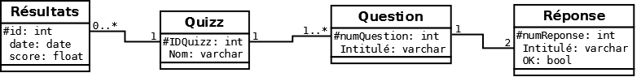

* FP2 : créer/éditer un quizz
  + FS1.1 : créer un quizz

L’utilisateur accède à une page où il saisit le nom du quizz, puis à une interface de création composée de trois champs de saisie de données : un champ pour la question, deux champs par défaut pour les réponses. Un bouton « + » permet de rajouter deux champs pour les réponses, portant leur nombre à quatre. Lorsqu’il y a quatre champs de réponses, un bouton « - » permet de repasser à deux champs. La bonne réponse est par défaut le premier champ des réponses.

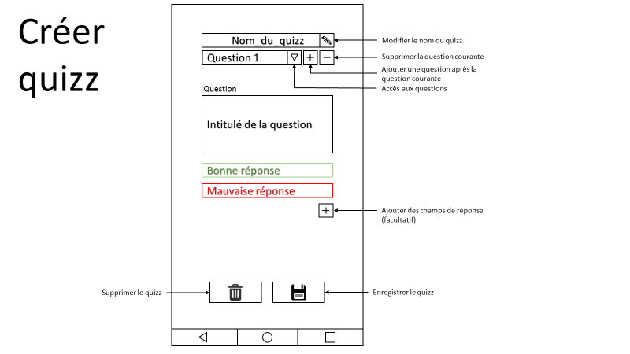

* FP3 : lancer le quizz
* FP4 : visualisation de l’historique et la progression
  + Affichage du dernier

Enveloppe budgétaire :

Délais :

Créateur de quizz :

L’utilisateur accède à une page comportant :

* un champ pour le nom du quizz
* un champ pour l’intitulé de la question
* deux **(ou quatre)** champs pour les réponses
* un formulaire permettant de naviguer parmi les questions déjà créées
* un bouton « + » afin d’ajouter une question après la question courante
* un bouton « - » afin de supprimer la question courante

La bonne réponse doit être saisie dans le premier des champs de réponse.

Si l’utilisateur veut supprimer une question et supprimer ou sauvegarder le quizz, un écran de confirmation apparaît .

Editeur de quizz :

L’utilisateur choisit via un menu le quizz qu’il souhaite modifier, puis accède à une interface en tous points semblable à celle de création de quizz, à l’exception que les champs de question, de réponse et du nom sont déjà pré-remplis avec les valeurs correspondant au quizz sélectionné. Il peut ainsi accéder aux différentes questions via un menu déroulant, a la possibilité d’en ajouter ou supprimer une, et peut modifier les valeurs des champs question et réponses. Il peut également supprimer le quizz.